Clasa a XII-a

1. Într-un grup de ordin 6 şi element neutru se consideră elementele astfel încât Fie
a) Arătaţi că sau
b) Calculaţi ordinal lui când respectiv
R.M.T.

2. Să se arate că:
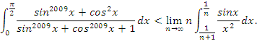

3. Determinaţi primitivele funcţiei: R, .

4. Fie un inel şi funcţia definită prin.
a) Calculaţi valoarea expresiei:
, unde 1 este elementul unitate al inelului .
b) Dacă inelul are proprietatea că implică şi dacă , atunci este comutativ.

